Arquitectura de Microservicios — EPS
Repositorio: evaluacionGit — Carpeta Docs (rama desarrollo)

1. Introducción
Este documento describe, a nivel conceptual, la arquitectura de microservicios propuesta para el sistema de información de una EPS (Entidad Promotora de Salud). El objetivo es que cada dominio funcional del negocio (afiliaciones, citas, autorizaciones, historia clínica, farmacia, facturación y notificaciones) se implemente como un servicio independiente, desplegable y escalable por separado.

2. Estilo arquitectónico
Se adopta una arquitectura de microservicios con un API Gateway como punto único de entrada. Cada microservicio es dueño de su propia base de datos (patrón Database per Service), lo que evita el acoplamiento a nivel de datos entre dominios y permite que cada equipo evolucione su servicio de forma independiente. La comunicación asíncrona entre servicios se realiza a través de un bus de eventos.
- API Gateway: enrutamiento, autenticación de entrada y punto único de acceso para clientes web y móviles.
- Comunicación síncrona (REST) entre el Gateway y cada microservicio para operaciones de consulta y transacción directa.
- Comunicación asíncrona mediante un bus de eventos (Kafka o RabbitMQ) para desacoplar procesos como citas, autorizaciones y facturación del envío de notificaciones.
- Cada microservicio administra su propia base de datos, evitando dependencias directas entre esquemas.

3. Diagrama de arquitectura
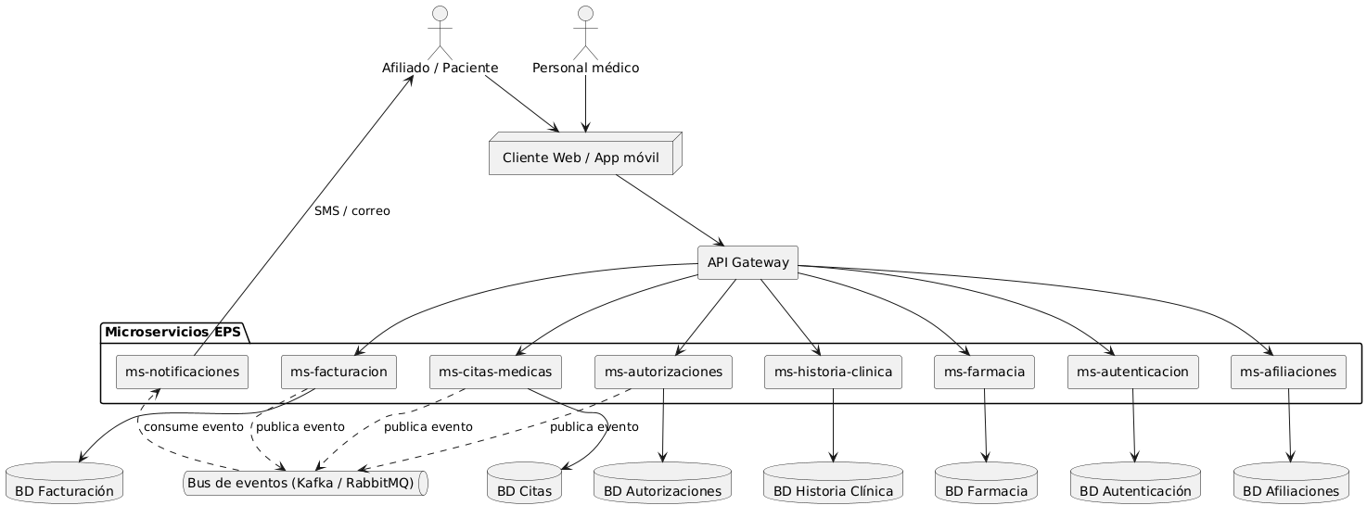
Figura 1. Arquitectura de microservicios de la EPS.

4. Descripción de los componentes
- Cliente Web / App móvil: interfaz utilizada por afiliados y personal médico para interactuar con el sistema.
- API Gateway: recibe todas las peticiones externas y las enruta al microservicio correspondiente.
- ms-autenticacion: valida credenciales y emite tokens de acceso.
- ms-afiliaciones: gestiona el registro y estado de los afiliados a la EPS.
- ms-citas-medicas: administra el agendamiento de citas y la disponibilidad médica.
- ms-autorizaciones: gestiona la aprobación de procedimientos y servicios médicos.
- ms-historia-clinica: almacena el historial clínico electrónico de cada paciente.
- ms-farmacia: gestiona el inventario y la dispensación de medicamentos.
- ms-facturacion: liquida y factura los servicios de salud prestados.
- ms-notificaciones: envía alertas (SMS/correo) a los usuarios a partir de eventos generados por otros servicios.

5. Código fuente del diagrama (PlantUML)
@startuml
skinparam componentStyle rectangle
skinparam backgroundColor #FFFFFF

actor "Afiliado / Paciente" as Usuario
actor "Personal médico" as Medico

node "Cliente Web / App móvil" as Cliente

component "API Gateway" as Gateway

package "Microservicios EPS" {
component "ms-autenticacion" as Auth
component "ms-afiliaciones" as Afiliaciones
component "ms-citas-medicas" as Citas
component "ms-autorizaciones" as Autorizaciones
component "ms-historia-clinica" as Historia
component "ms-farmacia" as Farmacia
component "ms-facturacion" as Facturacion
component "ms-notificaciones" as Notificaciones
}

database "BD Autenticación" as DBAuth
database "BD Afiliaciones" as DBAfiliaciones
database "BD Citas" as DBCitas
database "BD Autorizaciones" as DBAutorizaciones
database "BD Historia Clínica" as DBHistoria
database "BD Farmacia" as DBFarmacia
database "BD Facturación" as DBFacturacion

queue "Bus de eventos (Kafka / RabbitMQ)" as Bus

Usuario --> Cliente
Medico --> Cliente
Cliente --> Gateway

Gateway --> Auth
Gateway --> Afiliaciones
Gateway --> Citas
Gateway --> Autorizaciones
Gateway --> Historia
Gateway --> Farmacia
Gateway --> Facturacion

Auth --> DBAuth
Afiliaciones --> DBAfiliaciones
Citas --> DBCitas
Autorizaciones --> DBAutorizaciones
Historia --> DBHistoria
Farmacia --> DBFarmacia
Facturacion --> DBFacturacion

Citas ..> Bus : publica evento
Autorizaciones ..> Bus : publica evento
Facturacion ..> Bus : publica evento
Bus ..> Notificaciones : consume evento
Notificaciones --> Usuario : SMS / correo

@enduml

